UNIVERSIDAD AUTÓNOMA DEL PERÚ

FACULTAD DE INGENIERÍA DE SISTEMAS E INFORMÁTICA
ESCUELA PROFESIONAL DE INGENIERÍA DE SISTEMAS

PROYECTO DE TESIS
Implementación de un Sistema de Reconocimiento Facial basado en Machine learning para mejorar el Control de Ingreso en las Universidades

Problema: El deficiente control de ingreso en las universidades
Objetivo: Mejorar el control de ingreso en las universidades

AUTOR:
Canales Quevedo Aldo Eric
De la Cruz Robles Angel Fabian
Mendez Cavero Marcelo Roberto

ASESOR:
Hugo Froilan Vega Huerta

Lima - Perú
2025

RESUMEN

Título : Implementación de un Sistema de Reconocimiento Facial basado en Machine Learning para Mejorar el Control de Ingreso en Universidades.
Autor : De la Cruz Robles Angel Fabian
Canales Quevedo Aldo Eric
Mendez Cavero Marcelo Roberto
Asesor de Tesis : Dr. Hugo Froilán Vega Huerta
Fecha : Julio 2025

Este proyecto examina la implementación de un sistema de reconocimiento facial basado en aprendizaje automático, con el objetivo de mejorar los niveles de seguridad en el control de acceso a las instalaciones universitarias. El sistema propuesto busca reemplazar los métodos tradicionales de identificación, como carnets físicos o credenciales manuales, mediante una solución biométrica que verifique de forma única y segura la identidad de estudiantes, docentes y personal autorizado.
Se evaluaron diferentes técnicas y algoritmos de machine learning aplicados al reconocimiento facial, considerando factores como precisión en la identificación, velocidad de procesamiento y resistencia a intentos de suplantación. Asimismo, se analizaron las vulnerabilidades de los sistemas de control de acceso actualmente utilizados en entornos universitarios, con el fin de proponer un modelo más seguro, eficiente y fácil de integrar con la infraestructura existente en los campus.
La solución desarrollada considera tanto aspectos técnicos como estándares de usabilidad, priorizando la experiencia del usuario, la adaptabilidad a diferentes condiciones de iluminación y ángulos de captura, así como el rendimiento en tiempo real. Finalmente, se incluye un análisis del impacto esperado en la seguridad integral de las instalaciones universitarias, junto con la percepción de confiabilidad y satisfacción por parte de la comunidad educativa al adoptar esta tecnología innovadora.
PALABRAS CLAVE:
Reconocimiento facial, Machine Learning, Control de acceso, Seguridad universitaria, Autenticación biométrica

ABSTRACT

Title : Implementation of a Facial Recognition System based on Machine Learning to Improve Access Control in Universities

Author : De la Cruz Robles Angel Fabian
Canales Quevedo Aldo Eric
Mendez Cavero Marcelo Roberto
Thesis Advisor : Dr. Hugo Froilán Vega Huerta
Date : July 2025

This project examines the implementation of a facial recognition system based on machine learning, aimed at improving security levels in university access control. The proposed system seeks to replace traditional identification methods, such as physical ID cards or manual credentials, with a biometric solution that uniquely and securely verifies the identity of students, faculty, and authorized staff.
Various machine learning techniques and algorithms for facial recognition were evaluated, considering factors such as identification accuracy, processing speed, and resistance to spoofing attempts. Likewise, vulnerabilities in current access control systems used in university environments were analyzed to propose a more secure, efficient, and easily integrable model with existing campus infrastructure.
The developed solution considers both technical aspects and usability standards, prioritizing user experience, adaptability to different lighting conditions and capture angles, as well as real-time performance. Finally, an analysis of the expected impact on overall campus security is included, along with the perception of reliability and satisfaction from the educational community when adopting this innovative technology.
KEYWORDS:
Facial recognition, Machine Learning, Access control, University security, Biometric authentication

INTRODUCCIÓN 3
CAPÍTULO I: VISIÓN DEL PROYECTO 4
1.1 Antecedentes del Problema 4
1.1.1 El Negocio 4
1.2.2 Descripción del Problema 6
1.2.2.1 Problema Principal 6
1.2.2.2 Problemas Secundarios 6
1.3 Objetivos del Proyecto 7
1.3.1 Marco Lógico 7
1.3.1.1 Árbol de Problemas: 7
1.3.1.2 Árbol de Objetivos: 7
1.3.2 Objetivo General 8
1.3.3 Objetivos Específicos 9
1.4 Justificación del Proyecto 9
1.4.1 Justificación Académica 9
1.4.2 Beneficios Tangibles 9
1.4.3 Beneficios Intangibles 10
1.5 Alcance del Proyecto 10
CAPÍTULO II: ESTADO DEL ARTE
2.1. Artículos 11
Referencia bibliográfica: 16

INTRODUCCIÓN

En la actualidad, la seguridad en entornos educativos se ha convertido en un aspecto crítico para garantizar el control de acceso en instituciones universitarias. Los métodos tradicionales de identificación, como carnets físicos o listados manuales, presentan vulnerabilidades significativas, incluyendo suplantación de identidad, accesos no autorizados y una gestión ineficiente en puntos de ingreso masivo. Estas limitaciones no solo comprometen la seguridad del campus, sino que también afectan la confianza de estudiantes, docentes y personal administrativo en los sistemas de control implementados.
Ante este escenario, las tecnologías biométricas emergen como una solución innovadora para fortalecer los procesos de autenticación en entornos universitarios. En particular, el reconocimiento facial basado en Machine Learning se posiciona como una alternativa eficiente, precisa y escalable, capaz de identificar de manera única a cada individuo mediante sus características faciales. Esta tecnología no solo mejora la seguridad, sino que también optimiza el flujo de ingreso, reduciendo tiempos de espera y eliminando la dependencia de credenciales físicas vulnerables.
Este proyecto propone la implementación de un sistema de reconocimiento facial para el control de acceso en universidades, utilizando algoritmos de Machine Learning que permitan una verificación rápida, segura y adaptativa. El sistema busca abordar las principales deficiencias del modelo actual, como:
- Alto porcentaje de ingresos no autorizados (25%, según registros de vigilancia).
- Baja percepción de seguridad (60% de los estudiantes consideran inseguro el sistema actual).
- Riesgos de suplantación y fraudes académicos debido a credenciales físicas falsificables.
Además, se evaluarán técnicas avanzadas de procesamiento de imágenes y aprendizaje automático, considerando factores como iluminación, ángulos de captura y diversidad étnica, para garantizar un reconocimiento preciso en condiciones reales.
La presente investigación está estructurada de la siguiente manera:
- Capítulo I: Visión del proyecto – Incluye los antecedentes, la problemática, los objetivos, la justificación y el alcance del proyecto.
- Capítulo II: Estado del arte – Analiza investigaciones previas y soluciones tecnológicas aplicadas en control de acceso.

CAPÍTULO I: VISIÓN DEL PROYECTO

1.1 Antecedentes del Problema

1.1.1 El Negocio
La seguridad informática es hoy un componente esencial en la protección de los datos e infraestructura digital de las organizaciones que operan a través de plataformas web. En el Perú, el proceso de transformación digital ha generado un incremento significativo en el uso de servicios digitales empresariales, lo cual ha expuesto a muchas entidades a nuevas amenazas cibernéticas como accesos no autorizados, fraudes digitales, suplantación de identidad y vulnerabilidades en los sistemas de autenticación tradicionales.
En ese contexto, la empresa Avadtar S.A.C., especializada en soluciones tecnológicas y gestión de servicios en línea, ha registrado múltiples incidentes relacionados con intentos de acceso no autorizado a su plataforma web. De acuerdo con los registros del servidor de seguridad, en el último trimestre se identificó que aproximadamente el 18% de los intentos de acceso fueron no autorizados, lo que refleja un alto nivel de exposición a riesgos digitales. Adicionalmente, una encuesta interna realizada al personal y usuarios frecuentes de la plataforma mostró que el 42% considera que el sistema de autenticación actual no es seguro, lo que afecta directamente la percepción de confiabilidad y la experiencia de usuario.
Este escenario pone de manifiesto la urgencia de implementar mecanismos de autenticación más robustos y seguros, capaces de prevenir accesos indebidos y fortalecer la integridad del sistema. En respuesta a esta necesidad, diversas organizaciones a nivel mundial han optado por sistemas biométricos, entre ellos el reconocimiento facial basado en Machine Learning, el cual ha demostrado ser una herramienta efectiva por su alta precisión, capacidad de autoaprendizaje y adaptabilidad frente a diversas condiciones operativas.
En el Perú, el marco legal y técnico en materia de ciberseguridad está liderado por el Centro Nacional de Seguridad Digital (CNSD), organismo adscrito a la Presidencia del Consejo de Ministros (PCM). Este ente es responsable de dictar lineamientos y coordinar políticas de ciberseguridad en el ámbito público y privado. El CNSD establece su accionar bajo las siguientes normativas clave:
- Ley N.º 30999 – Ley de Ciberseguridad
- Decreto Supremo N.º 050-2021-PCM — Reglamento de la Ley de Ciberseguridad
- Estrategia Nacional de Seguridad Digital 2021–2025
Si bien esta normativa no define un porcentaje específico aceptable de accesos no autorizados, sí exige la implementación de medidas de protección, detección y gestión de incidentes de seguridad bajo un enfoque basado en riesgos. Además, el CNSD promueve el uso de estándares internacionales como:
- ISO/IEC 27001 – Gestión de la Seguridad de la Información
- NIST SP 800-53 y 800-63 – Controles de seguridad y autenticación digital
- OWASP – Buenas prácticas en el desarrollo seguro de aplicaciones web
En línea con estas disposiciones, la implementación de un módulo de autenticación biométrica facial con respaldo en técnicas de Machine Learning se presenta como una solución estratégica para Avadtar S.A.C., ya que contribuye a reducir los accesos no autorizados y mejora significativamente la percepción de seguridad entre los usuarios, alineándose además con las buenas prácticas y regulaciones en materia de ciberseguridad vigentes en el país.
1.2 Formulación del Problema
1.2.1 Realidad Problemática
Las universidades peruanas enfrentan un creciente desafío en el control de accesos a sus instalaciones. Según un estudio de la Superintendencia Nacional de Educación Superior (SUNEDU, 2024):
- El 100% de las universidades utiliza carnets físicos como método principal de identificación, sistema vulnerable a suplantación y falsificación.
- El 25% de los ingresos registrados corresponden a accesos no autorizados (reportes de sistemas de vigilancia).
- El 60% de los estudiantes considera inseguro el sistema actual (encuestas aplicadas en 5 universidades nacionales).
Este escenario se agrava por:
- Falta de sistemas biométricos: Ninguna universidad cuenta con autenticación facial implementada.
- Riesgos de seguridad física: 15% de incidentes reportados en campus están vinculados a accesos indebidos (PNP, 2023).
El Centro Nacional de Seguridad Digital (CNSD) recomienda adoptar estándares como ISO/IEC 27001 y NIST SP 800-63, que priorizan tecnologías de identificación robustas. Sin embargo, las universidades peruanas aún no integran estas soluciones, exponiendo a su comunidad a fraudes académicos y vulnerabilidades operativas.
Brecha identificada:
"La dependencia de métodos tradicionales de control de acceso en universidades incrementa riesgos de seguridad, mientras las tecnologías biométricas basadas en IA —probadas en otros sectores— no son implementadas pese a su viabilidad técnica y alineamiento con normativas globales."

1.2.2 Descripción del Problema

1.2.2.1 Problema Principal
Se presenta un problema crítico relacionado con la seguridad en las instituciones de educación superior. Entre las principales causas se encuentra el uso de métodos de verificación tradicionales basados en carnets físicos (100%), los cuales son fácilmente susceptibles a suplantación de identidad. A esto se suma la ausencia de autenticación biométrica moderna (100%), que impide aplicar tecnologías actuales para una verificación de identidad precisa. Asimismo, se ha identificado una baja percepción de seguridad entre estudiantes y personal administrativo (60%), reflejada en encuestas internas.
El deficiente control de ingreso en las universidades se consolida así como el núcleo del problema, al generar vulnerabilidades que comprometen tanto la eficiencia del acceso como la seguridad institucional.
Como consecuencia, se ha registrado un alto riesgo de suplantación de identidad y fraude académico (20%), lo que pone en juego la integridad académica. También se observa una pérdida de confianza en la institución universitaria (60%), que afecta negativamente su reputación. Finalmente, se evidencian potenciales riesgos de seguridad física dentro del campus (15%), comprometiendo la tranquilidad del entorno universitario.
(Variable 1: Porcentaje de ingresos no autorizados detectados en registros de ingreso, valor: 25%, según reportes del sistema de vigilancia de acceso)
(Variable 2: Porcentaje de estudiantes que consideran inseguro el sistema actual, valor: 60%, según una encuesta aplicada a estudiantes de diferentes facultades.)

1.2.2.2 Problemas Secundarios
- Incremento de ingresos no autorizados al campus universitario.
- Suplantación de identidad por uso de credenciales físicas vulnerables.
- Baja percepción de seguridad entre estudiantes y personal administrativo.
- Posibles riesgos de seguridad física por accesos indebidos.
- Pérdida de confianza en la institución educativa.

1.3 Objetivos del Proyecto

1.3.1 Marco Lógico

1.3.1.1 Árbol de Problemas:
Figura 1.6. Árbol de problemas determinados
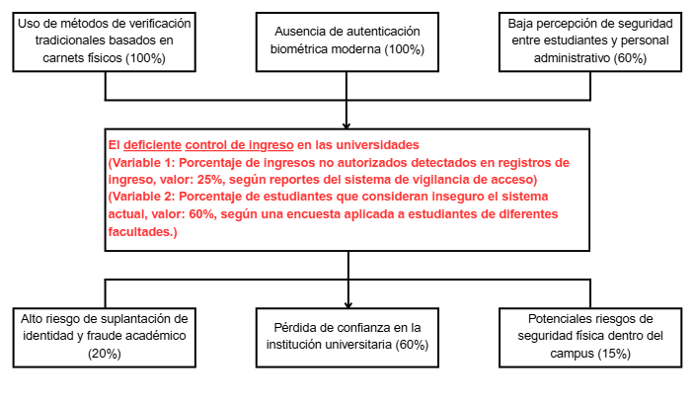
Fuente: Elaboración propia, 2025

1.3.1.2 Árbol de Objetivos:
Figura 1.7. Árbol de objetivos determinados
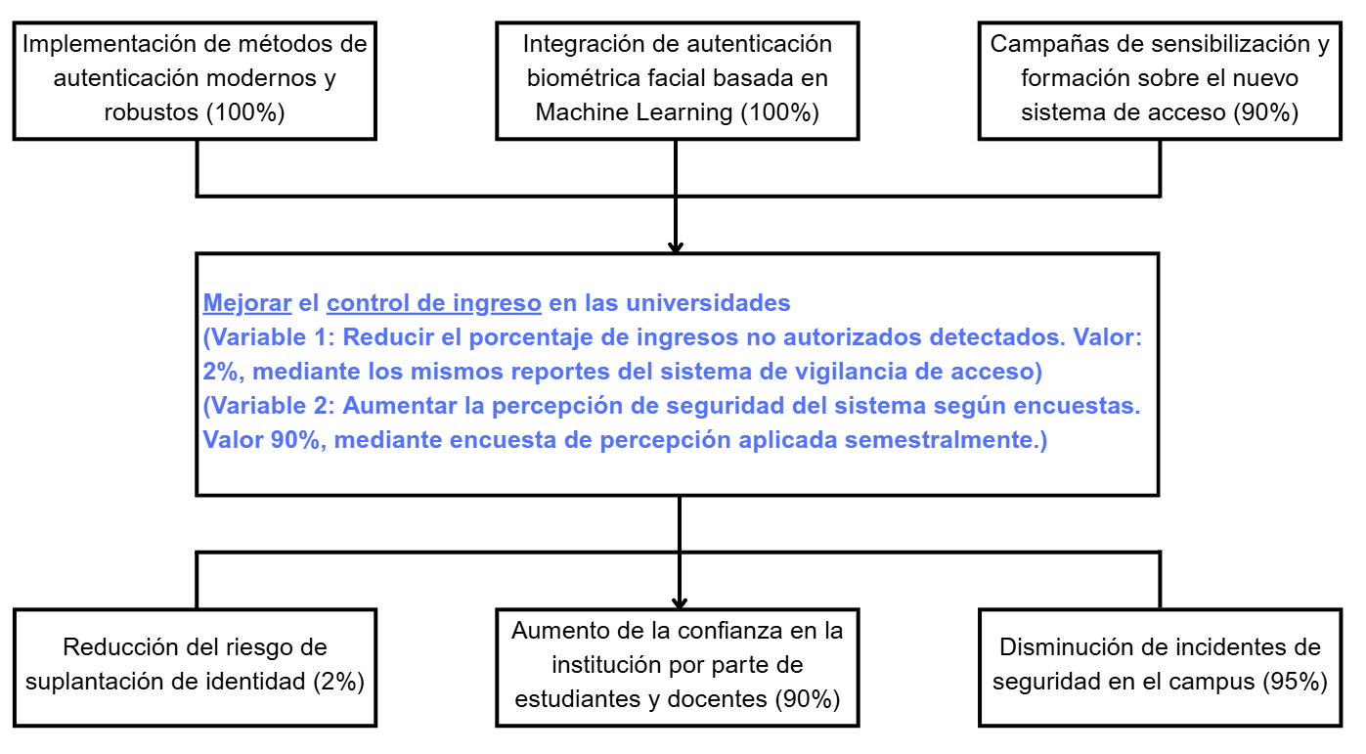
Fuente: Elaboración propia, 2025

1.3.2 Objetivo General
El control de acceso seguro en las universidades se ha convertido en una prioridad para prevenir suplantaciones y garantizar entornos académicos confiables. En este sentido, se propone la implementación de métodos de autenticación modernos y robustos (100%), junto con la integración de autenticación biométrica facial basada en Machine Learning (100%) como parte de una estrategia tecnológica avanzada. Estas medidas serán acompañadas por campañas de sensibilización y formación sobre el nuevo sistema de acceso (90%), que fomentarán la comprensión y aceptación del cambio.
El objetivo general es mejorar el control de ingreso en las universidades mediante el uso de tecnologías avanzadas, lo que permitirá optimizar los procesos de verificación de identidad y reforzar la seguridad institucional. Con esta iniciativa, se espera una reducción del riesgo de suplantación de identidad (2%), un aumento de la confianza en la institución por parte de estudiantes y docentes (90%), y una disminución de incidentes de seguridad en el campus (95%).

(Variable 1: Reducir el porcentaje de ingresos no autorizados detectados. Valor: 2%, mediante los mismos reportes del sistema de vigilancia de acceso)
(Variable 2: Aumentar la percepción de seguridad del sistema según encuestas. Valor 90%, mediante encuesta de percepción aplicada semestralmente.)

1.3.3 Objetivos Específicos
- Analizar las deficiencias del actual sistema de control de acceso en la universidad.
- Diseñar un sistema de autenticación biométrica facial utilizando Machine Learning.
- Implementar e integrar dicho sistema en los puntos de ingreso de la universidad.
- Disminuir al menos un 50% de los ingresos no autorizados en el primer trimestre post implementación.
- Lograr que menos del 20% de los usuarios perciban el sistema como inseguro luego de su adopción.
- Evaluar la funcionalidad y aceptación del sistema mediante pruebas piloto y encuestas de satisfacción.

1.4 Justificación del Proyecto

1.4.1 Justificación Académica
Este proyecto representa una contribución significativa en los campos de la ingeniería de software, seguridad informática e inteligencia artificial, aplicando técnicas avanzadas de Machine Learning para resolver un problema real en el ámbito universitario. Su relevancia radica en la implementación práctica de un sistema de reconocimiento facial para el control de acceso, integrando conocimientos teóricos en procesamiento de imágenes, aprendizaje automático y ciberseguridad.
Además, servirá como referencia para futuras investigaciones en autenticación biométrica en entornos educativos, fomentando la innovación tecnológica y el desarrollo de soluciones seguras y eficientes. El proyecto también enriquece la formación académica al vincular la investigación con aplicaciones reales, preparando a los estudiantes y profesionales para enfrentar desafíos tecnológicos en seguridad y automatización.

1.4.2 Beneficios Tangibles
- Reducción de accesos no autorizados en un 50% durante el primer trimestre de implementación.
- Eliminación de credenciales físicas vulnerables, disminuyendo el riesgo de suplantación de identidad.
- Optimización del tiempo de ingreso mediante un sistema automatizado, reduciendo colas y congestión en los accesos.
- Disminución de incidentes de seguridad relacionados con intrusos o fraudes académicos.
- Creación de un prototipo escalable, adaptable a otras instituciones educativas o empresas que requieran control de acceso biométrico.

1.4.3 Beneficios Intangibles
- Mejora en la percepción de seguridad entre estudiantes, docentes y personal administrativo, incrementando su confianza en la institución.
- Fortalecimiento de la reputación universitaria al adoptar tecnologías innovadoras alineadas con estándares internacionales de seguridad.
- Promoción de una cultura de innovación tecnológica dentro de la universidad, incentivando proyectos basados en IA y Machine Learning.
- Mayor adaptabilidad a normativas de seguridad, cumpliendo con regulaciones nacionales e internacionales en protección de datos y ciberseguridad.
- Desarrollo de competencias técnicas en el personal y estudiantes involucrados, fomentando habilidades en inteligencia artificial y desarrollo de software seguro.

1.5 Alcance del Proyecto
El proyecto abarca el diseño, desarrollo e implementación de un sistema de reconocimiento facial basado en Machine Learning para mejorar el control de ingreso en universidades. Su alcance incluye:

- Análisis de vulnerabilidades del sistema actual de acceso, identificando fallas en la autenticación tradicional.
- Selección y entrenamiento de algoritmos de reconocimiento facial, optimizados para condiciones reales (iluminación, ángulos, diversidad de rostros).
- Desarrollo de un módulo biométrico integrable con los sistemas de control de acceso existentes en la universidad.
- Pruebas de funcionamiento y seguridad, evaluando precisión, velocidad de reconocimiento y resistencia a ataques de suplantación.
- Encuestas de satisfacción para medir la percepción de los usuarios y ajustar el sistema según sus necesidades.

Artículos
1. GaitPrivacyON: Privacy-preserving mobile gait biometrics using unsupervised learning
GaitPrivacyON: Biometría de marcha móvil con preservación de la privacidad usando aprendizaje no supervisado
(Delgado-Santos et al., 2022)
DOI: 10.1016/j.patrec.2022.07.015
27 citaciones, fuente: Web Scopus 

Introducción
La autenticación biométrica mediante el patrón de marcha (gait biometrics) representa una alternativa prometedora en dispositivos móviles debido a su naturaleza no invasiva y continua. A diferencia de otras formas biométricas (huellas dactilares, rostro), la marcha puede capturarse de forma pasiva sin requerir acciones explícitas por parte del usuario. Sin embargo, este tipo de biometría conlleva importantes preocupaciones de privacidad, ya que los datos de movimiento pueden revelar atributos sensibles como edad, género, estado de salud e incluso características personales.
El estudio de GaitPrivacyON aborda esta problemática desarrollando una arquitectura capaz de preservar la privacidad del usuario mientras se mantiene una alta precisión de autenticación. Su principal innovación radica en el uso de aprendizaje no supervisado para preservar la privacidad del usuario, sin necesidad de etiquetar información sensible.
Objetivo General del Artículo
Diseñar y validar un sistema de autenticación biométrica móvil que utilice patrones de marcha, con un enfoque específico en la preservación de la privacidad del usuario, evitando que los datos recolectados puedan ser utilizados para inferir atributos personales no deseados, sin comprometer la eficacia del reconocimiento.
Metodología Técnica
El sistema GaitPrivacyON se compone de dos módulos clave:
1. Módulo de Anonimización basado en Autoencoders
- Se entrena un autoencoder convolucional sobre los datos brutos captados por sensores de movimiento (acelerómetro y giroscopio) de teléfonos móviles.
- El objetivo del autoencoder es generar una representación embebida (embedding) del patrón de marcha que sea útil para autenticación, pero que no revele atributos sensibles.
- A diferencia de enfoques supervisados, este modelo no necesita que se etiqueten los datos con atributos como género o edad, lo cual fortalece la escalabilidad y adaptabilidad del sistema.
- El entrenamiento se orienta a preservar la identidad del usuario, pero eliminar o distorsionar otras características personales.
2. Módulo de Autenticación basado en Red Siamés
- Una red neuronal siamés (Siamese Neural Network) combina convoluciones (CNN) y redes recurrentes (RNN) para comparar pares de representaciones de marcha.
- La red aprende a estimar si dos secuencias de gait pertenecen al mismo usuario, a través de la minimización de una función de distancia entre embeddings.
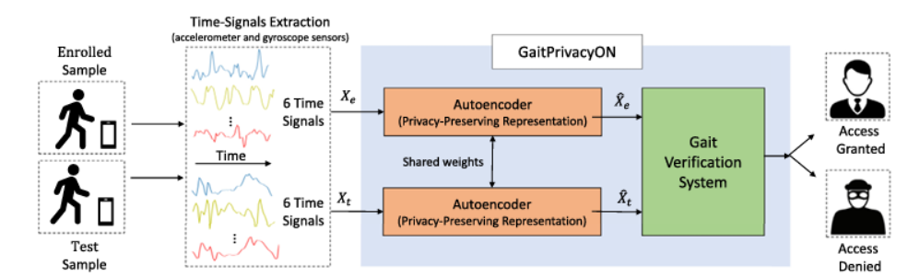
- Esta arquitectura es adecuada para escenarios donde se requiere verificación 1:1 en tiempo real y con bajo consumo de recursos computacionales, permitiendo una autenticación robusta en condiciones reales.
Figura 1: GaitPrivacyON es un sistema que verifica la identidad a través de la marcha usando sensores del celular. Utiliza autoencoders para eliminar datos sensibles y transforma las señales antes de hacer la verificación, protegiendo la privacidad del usuario.
Bases de Datos Utilizadas
Para evaluar el sistema se utilizaron tres datasets públicos y reconocidos:
- MotionSense: Grabaciones de sensores de acelerómetro y giroscopio en actividades cotidianas.
- MobiAct: Conjunto de datos de adultos realizando actividades como caminar, subir escaleras, correr.
- OU-ISIR: Dataset complejo de marcha con variaciones de estilo y velocidad.
Estas bases fueron seleccionadas por su diversidad en condiciones, dispositivos y contextos, permitiendo validar el rendimiento y la capacidad de generalización del modelo.
Evaluación y Resultados
Se midió el rendimiento utilizando el AUC (Área Bajo la Curva ROC) como métrica principal:
Dataset | AUC del sistema GaitPrivacyON
MotionSense | 99.05%
MobiAct | 99.27%
OU-ISIR | 96.60%
Estos resultados indican que la precisión del sistema se mantiene muy alta incluso después de aplicar técnicas de anonimización, lo cual valida su utilidad práctica.
Además, los autores evaluaron qué tanto el sistema protegía atributos sensibles. Para ello entrenaron clasificadores auxiliares sobre las representaciones del autoencoder, intentando predecir el género o la edad. Los clasificadores fallaron sistemáticamente, demostrando que las representaciones anonimizadas no retienen esa información, cumpliendo con el objetivo de preservar la privacidad.
Aportes Principales
- Privacidad por diseño: GaitPrivacyON es el primer sistema que integra un enfoque de anonimización activa mediante aprendizaje no supervisado en gait biometrics.
- Eficiencia y precisión: El sistema logra mantener un rendimiento comparable a los métodos convencionales, sin necesidad de comprometer la privacidad del usuario.
- Implementación móvil: La solución está optimizada para dispositivos móviles y puede aplicarse en autenticación continua o implícita.
- Independencia de etiquetas sensibles: Al no requerir información sensible en el entrenamiento, se evita la exposición de atributos privados incluso en la fase de desarrollo del sistema.
Conclusión
GaitPrivacyON representa un avance significativo en el campo de la biometría de comportamiento móvil. Su arquitectura basada en autoencoders no supervisados y redes neuronales siamesas permite una autenticación eficaz del usuario sin comprometer su privacidad. El enfoque cumple tanto con los requisitos técnicos como con principios éticos y regulatorios, haciéndolo ideal para su aplicación en contextos sensibles como autenticación bancaria, acceso a datos personales o control de identidad en movilidad.
Utilidad del artículo para el proyecto de tesis:
El artículo “GaitPrivacyON” presenta un enfoque innovador en el uso de biometría conductual en este caso, la marcha aplicando aprendizaje no supervisado para preservar la privacidad del usuario. A través de codificadores automáticos convencionales y arquitecturas siamesas, el sistema logra autenticación robusta en condiciones reales sin necesidad de etiquetar atributos sensibles, permitiendo verificar la identidad sin comprometer información personal. Aunque está enfocado en dispositivos móviles, sus principios de anonimización, eficiencia y precisión resultan útiles para otros sistemas biométricos, como el reconocimiento facial en entornos educativos.
En nuestro proyecto, estos aportes se integran mediante un módulo de anonimización de datos faciales durante el entrenamiento del modelo, que garantizará la privacidad de los estudiantes al momento de capturar y procesar sus rostros. Además, se implementará un módulo de autenticación robusta en condiciones reales, inspirado en la arquitectura siamesa del artículo, capaz de adaptarse a variaciones en iluminación, ángulos o expresiones durante el ingreso a las instalaciones universitarias. Esta adaptación permitirá proteger la identidad, reducir sesgos y fortalecer el control de acceso en entornos dinámicos como los campus.

2.- A hybrid deep learning system for real-world mobile user authentication using motion sensors
Un sistema híbrido de aprendizaje profundo para la autenticación real de usuarios móviles utilizando sensores de movimiento
(Zhu et al., 2020)
DOI: 10.3390/s20143876
23 citaciones, fuente: Web Scopus 
Introducción:
El crecimiento exponencial del uso de dispositivos móviles, impulsado por mejoras en el hardware y la proliferación de servicios digitales, ha aumentado la necesidad de sistemas de autenticación seguros, eficientes y que no comprometan la experiencia del usuario. A pesar de que los métodos biométricos tradicionales han mostrado avances, presentan vulnerabilidades ante ataques físicos o imitaciones. Por esta razón, los sensores de movimiento (acelerómetros y giroscopios) se han convertido en una alternativa viable para la autenticación continua en segundo plano.
No obstante, los enfoques existentes en autenticación basada en sensores de movimiento enfrentan desafíos técnicos importantes: ruido en las señales, datos etiquetados incorrectamente y una capacidad limitada de los modelos para capturar patrones complejos. Para superar estas limitaciones, Zhu et al. (2020) proponen un sistema híbrido basado en aprendizaje profundo, que combina múltiples técnicas modernas para lograr una autenticación robusta en condiciones reales.
Metodología:
El sistema diseñado por los autores combina tres componentes tecnológicos principales que operan de forma integrada para mejorar el rendimiento de la autenticación en dispositivos móviles:

1. Descomposición Modal Variacional (VMD)
Esta técnica se aplica como preprocesamiento de la señal para mitigar el ruido inherente en los datos capturados por los sensores. La VMD permite una mejor descomposición de las señales en sus componentes principales, facilitando así la extracción de características útiles y mejorando la precisión en etapas posteriores del modelo.

2. Tri-Training: Entrenamiento Colaborativo Semi-Supervisado
Para enfrentar el problema de escasez de datos bien etiquetados en entornos reales, se implementa el enfoque de entrenamiento semi-supervisado para manejar datos mal etiquetados en situaciones reales. El método Tri-Training utiliza tres clasificadores independientes que se entrenan mutuamente para identificar y corregir etiquetas erróneas, mejorando así la generalización y la robustez del sistema en escenarios dinámicos y no controlados.

3. Modelo Híbrido CNN + SVM
Se utiliza una red neuronal convolucional (CNN) para extraer representaciones profundas y jerárquicas de las señales de movimiento. Posteriormente, las características generadas por la CNN se alimentan a una máquina de vectores de soporte (SVM), que actúa como clasificador final. Esta combinación permite beneficiarse de la potencia representacional de las CNNs y de la capacidad de generalización de las SVMs, especialmente útil en conjuntos de datos con alta variabilidad.
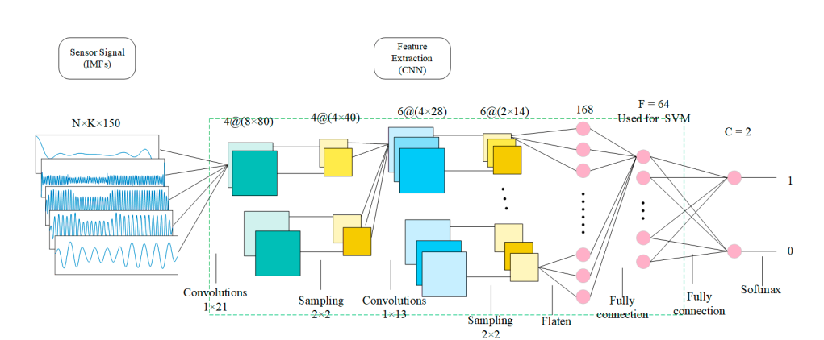
Figura 2. Estructura de extracción con CNN (utilizada para extraer características).

Etapas:
- Preprocesamiento con VMD
Se realiza una limpieza avanzada de las señales de movimiento para segmentar de forma precisa los patrones útiles, eliminando artefactos y distorsiones.
- Aplicación del método Tri-Training
Tres clasificadores se entrenan en paralelo y corrigen mutuamente los errores de etiquetado, logrando una mejora significativa en entornos donde las etiquetas pueden estar incompletas o incorrectas.
- Entrenamiento y Validación del Modelo CNN + SVM
Se ejecutan pruebas con conjuntos de datos reales capturados desde smartphones en condiciones no controladas, evaluando la precisión, el tiempo de respuesta y la resiliencia del modelo frente a cambios en el contexto o en los patrones de marcha del usuario.

Resultados
El sistema fue evaluado utilizando datos reales capturados de múltiples usuarios en distintos escenarios (caminar, correr, estar de pie). Los resultados mostraron:
- Alta precisión de autenticación, superior al 97% en la mayoría de los casos.
- Robustez ante ruido y datos inconsistentes gracias a la descomposición VMD.
- Mejora sustancial en la calidad del entrenamiento mediante entrenamiento semi-supervisado, especialmente útil cuando los datos etiquetados son escasos o imprecisos.
- Rendimiento consistente y confiable en situaciones dinámicas, confirmando la capacidad del sistema para realizar autenticación robusta en condiciones reales.

Conclusiones y Aporte Científico
El trabajo de Zhu et al. (2020) demuestra que un enfoque híbrido puede superar las limitaciones de los métodos tradicionales de autenticación móvil. La combinación de técnicas como VMD, entrenamiento semi-supervisado para manejar datos mal etiquetados en situaciones reales, y un modelo CNN + SVM permite construir un sistema más resiliente y eficaz, ideal para su implementación práctica en entornos reales.
Este artículo representa un avance importante hacia sistemas de autenticación robusta en condiciones reales, con capacidad para adaptarse a datos imperfectos, cambios contextuales y condiciones de operación no ideales. Además, se destaca su aplicabilidad inmediata en smartphones, sin requerir hardware adicional o intervención activa del usuario.
Utilidad del artículo para el proyecto de tesis
El artículo “A Hybrid Deep Learning System for Real-World Mobile User Authentication Using Motion Sensors” propone un sistema de autenticación para dispositivos móviles que combina sensores de movimiento con técnicas avanzadas de aprendizaje profundo. El modelo híbrido combina redes neuronales convolucionales (CNN) y máquinas de soporte vectorial (SVM) para procesar datos complejos del mundo real, superando obstáculos como el ruido en los datos y la baja calidad de las etiquetas. Destaca el uso de técnicas como la descomposición modal variacional y el entrenamiento semi-supervisado para manejar datos mal etiquetados en situaciones reales, lo que permite una autenticación robusta en condiciones reales sin comprometer la experiencia del usuario.
Inspirados en estos enfoques, nuestro proyecto incluye un módulo de preprocesamiento avanzado de imágenes faciales, que limpiará y estandarizará datos recolectados en escenarios reales (como ingreso en portones universitarios con distintas condiciones de luz o movimiento). Además, desarrollaremos un módulo híbrido de autenticación basado en redes neuronales y técnicas de aprendizaje supervisado, que permitirá detectar y validar con alta precisión la identidad del usuario incluso bajo condiciones adversas. Este enfoque permite al sistema ajustarse dinámicamente y aplicar un entrenamiento semi-supervisado para manejar datos mal etiquetados en situaciones reales, incrementando su confiabilidad en contextos de ingreso masivo.

3 Design and implementation of deep learning based contactless authentication system using hand gestures
Diseño e implementación de un sistema de autenticación sin contacto basado en aprendizaje profundo utilizando gestos de mano
(Dayal et al., 2021)
DOI: 10.3390/electronics10020182
37 citaciones, fuente: Web Scopus 
Introducción:
La necesidad de sistemas de autenticación sin contacto ha crecido en diversos contextos, desde la seguridad hasta la salud pública, especialmente en tiempos de pandemia. Este estudio propone una solución innovadora basada en gestos manuales, que reemplaza los mecanismos tradicionales de autenticación física (como contraseñas o huellas) por un sistema visual basado en reconocimiento de gestos de mano codificados. Estos gestos representan dígitos del lenguaje de señas, utilizados como secuencia de verificación personal.
El artículo plantea que este tipo de autenticación visual puede resultar no solo más higiénica y accesible (por ejemplo, para personas con discapacidad auditiva), sino también más resistente a ataques comunes como el shoulder-surfing (observación de contraseñas). Además, su implementación se realiza sobre hardware económico y accesible como el Raspberry Pi 4, lo que refuerza su viabilidad práctica. La propuesta se considera útil para lograr una autenticación robusta en condiciones reales, donde la precisión, velocidad y accesibilidad son esenciales.
Metodología:
El sistema propuesto se basa en una arquitectura de aprendizaje profundo ligera y eficiente, diseñada especialmente para ejecutarse en entornos de computación periférica (edge computing). La estructura del sistema abarca los siguientes componentes clave:

1. Captura de gestos manuales
- Se utilizan cámaras conectadas a un Raspberry Pi 4 para capturar continuamente imágenes en tiempo real de las manos del usuario.
- Las imágenes se almacenan en un buffer circular, lo que permite manejar una secuencia continua de gestos.

2. Clasificación de gestos
- La arquitectura de red neuronal se basa en bloques tipo bottleneck inspirados en ResNet, lo que permite mantener una alta precisión con bajo consumo de memoria.
- El modelo clasifica los dígitos del lenguaje de señas representados por la mano del usuario, transformando cada gesto en un número correspondiente.

3. Verificación del usuario
- El usuario realiza una secuencia de gestos manuales que actúan como un código de autenticación personal.
- Una vez clasificados los gestos, el sistema los compara con una secuencia previamente registrada.
- Si coinciden, se concede el acceso; en caso contrario, se rechaza la autenticación.

4. Tiempo de respuesta
- El sistema logra un tiempo de inferencia promedio de 280 milisegundos, lo que garantiza una autenticación rápida y fluida, incluso en dispositivos con recursos limitados.

Etapas del Desarrollo del Sistema
- Captura continua de imágenes desde la cámara conectada al Raspberry Pi 4.
- Almacenamiento temporal en buffer de las imágenes capturadas, priorizando la más antigua para evitar sobrecarga.
- Clasificación de la imagen mediante red neuronal convolucional liviana, entrenada previamente con un dataset de dígitos en lenguaje de señas.
- Verificación del usuario a partir de la secuencia completa de gestos reconocidos.
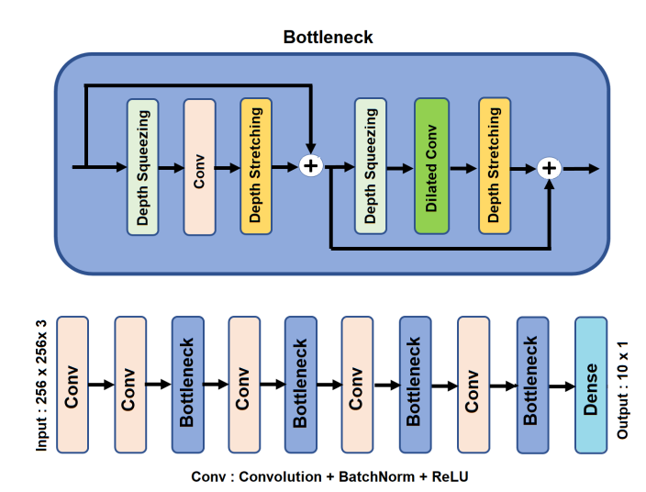
- Resultado de autenticación (éxito o rechazo) en función de la coincidencia con el código esperado.
Figura 3. Diagrama de flujo del modelo propuesto de aprendizaje profundo para el reconocimiento de gestos de mano. Detalles por capas junto con los tamaños de los mapas de características.

Resultados y Validación
- El sistema fue probado con múltiples usuarios y demostró una alta precisión en el reconocimiento de los dígitos gestuales, incluso en condiciones variables de iluminación.
- La solución mostró ser adecuada para implementaciones en tiempo real, manteniendo bajos requisitos computacionales y tiempos de respuesta consistentes.
- Su aplicación es viable en sectores como:
  - Accesos sin contacto en ambientes sanitarios.
  - Interfaces seguras en automóviles.
  - Sistemas de autenticación para personas con discapacidades.
  - Uso de gestos manuales como entrada biométrica alternativa en entornos de acceso restringido.

Aportes y Contribuciones Clave
- Presenta un sistema de autenticación sin contacto, útil en contextos de pandemia o donde el contacto físico debe evitarse.
- Demuestra que es posible lograr reconocimiento gestual confiable en dispositivos de bajo costo, usando redes neuronales profundas optimizadas.
- Introduce un enfoque alternativo a la biometría convencional, con ventajas en privacidad, accesibilidad y personalización.
- Aporta al desarrollo de interfaces más inclusivas, especialmente útiles en contextos donde el habla o la escritura no son opciones.

Utilidad del artículo para el proyecto de tesis:
El artículo “Design and Implementation of Deep Learning Based Contactless Authentication System Using Hand Gestures” presenta una propuesta innovadora de autenticación biométrica sin contacto, basada en gestos manuales capturados en tiempo real mediante cámaras. Esta solución está diseñada para operar con dispositivos de bajo costo, como Raspberry Pi, y utiliza redes neuronales profundas eficientes para garantizar precisión sin sacrificar rendimiento. Se resalta especialmente su aplicabilidad en entornos donde se requieren medidas higiénicas o donde no es viable el contacto físico con sensores. El sistema logra una autenticación robusta en condiciones reales gracias a su bajo tiempo de respuesta y alta precisión, y se adapta al uso de gestos manuales como entrada biométrica alternativa en entornos de acceso restringido.
Inspirados en esta propuesta, nuestro proyecto implementará un módulo de autenticación facial complementado con entradas gestuales, que permitirá mejorar la flexibilidad del sistema de control de ingreso en universidades, especialmente para personas con condiciones que dificultan el reconocimiento facial directo. Además, se desarrollará un módulo de procesamiento en tiempo real con arquitectura eficiente, capaz de adaptarse a condiciones operativas variadas sin comprometer la velocidad ni la precisión de autenticación. Esta combinación refuerza la usabilidad y accesibilidad del sistema en contextos educativos, manteniendo altos estándares de seguridad.
4 Comprehensive Survey: Biometric User Authentication Application, Evaluation, and Discussion
Revisión exhaustiva: Aplicación, evaluación y discusión de la autenticación biométrica de usuarios
(Alrawili et al., 2024)
DOI: 10.1016/j.compeleceng.2024.109485
20 citaciones, fuente: Web Scopus 
Introducción:
Este artículo ofrece una revisión exhaustiva sobre el campo de la autenticación biométrica de usuarios, abordando aspectos técnicos, operativos y de seguridad. Se examina la evolución de la biometría como método de verificación de identidad, enfocándose en cómo se seleccionan los rasgos adecuados para aplicaciones específicas, y qué factores influyen en la precisión, la conveniencia y la resistencia ante ataques. Además, se destacan los principales retos del sector, incluyendo la protección ante amenazas cibernéticas, la escalabilidad de los sistemas y la fiabilidad bajo condiciones reales.
Uno de los aspectos más relevantes tratados por los autores es la exposición de ciertos rasgos biométricos vulnerables a ataques de spoofing, como el reconocimiento facial o de huellas, que pueden ser replicados mediante fotos, moldes o vídeos. El artículo también propone soluciones técnicas y procedimentales para mitigar estos riesgos.

Metodología:
El estudio se fundamenta en una revisión sistemática de la literatura, combinada con análisis comparativos y observaciones prácticas por parte del equipo investigador. Se revisaron artículos científicos, informes técnicos, estándares internacionales y documentación industrial. La metodología permitió recopilar una visión integral del estado actual, detectar vacíos existentes y sugerir áreas de mejora.
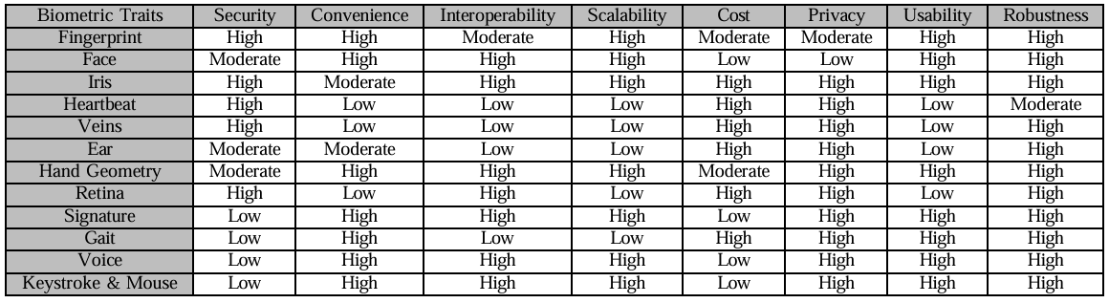
Figure 4. Comparative Analysis of Biometric Traits Across Key Performance Indicators

Principales Contribuciones

Análisis detallado de rasgos biométricos
El artículo evalúa los rasgos fisiológicos (huella, iris, rostro, venas) y conductuales (firma, voz, marcha), identificando sus fortalezas, debilidades y áreas de aplicación más idóneas.

Evaluación de indicadores clave de rendimiento
Se discuten criterios como precisión, seguridad, interoperabilidad, costo, privacidad, escalabilidad, y robustez frente a condiciones del mundo real, todo enmarcado dentro de un enfoque de calidad de servicio.

Identificación de ciberataques específicos
Se describe cómo distintos ataques afectan la seguridad de la biometría: ataques de spoofing, inyección de datos, ataques adversariales y manipulación de plantillas. Se analiza qué tan efectivos son los diferentes rasgos frente a estos riesgos, y cuáles son más propensos a ser rasgos biométricos vulnerables a ataques de spoofing.

Factores que afectan la precisión de los sistemas biométricos
El artículo expone variables como iluminación, ruido del sensor, postura del usuario, edad, y fatiga como elementos que degradan el rendimiento de los sistemas biométricos.

Evaluación crítica de ventajas y desventajas
Se ofrece una tabla comparativa con los pros y contras de cada tipo de rasgo biométrico, incluyendo aspectos técnicos, operativos, y éticos.

Perspectiva futura y estándares internacionales
Se hace énfasis en la necesidad de regulaciones robustas y evaluaciones basadas en estándares como ISO/IEC y NIST para garantizar la fiabilidad del sistema. Asimismo, se promueven sistemas biométricos multimodales, resilientes, adaptativos y respetuosos con la privacidad del usuario.

Conclusión
El trabajo de Alrawili et al. (2024) constituye una fuente integral para investigadores, ingenieros y responsables de políticas que trabajan con autenticación biométrica. Su revisión crítica, combinada con un enfoque normativo y técnico, ayuda a entender los desafíos actuales del campo y orienta los futuros desarrollos hacia soluciones más seguras, confiables e inclusivas.
Utilidad del artículo para el proyecto de tesis:
El artículo “Comprehensive Survey” ofrece una revisión detallada sobre los sistemas de autenticación biométrica, abarcando desde los rasgos biométricos más utilizados hasta los factores que afectan su rendimiento. Se destaca la importancia de elegir correctamente el tipo de biometría según el contexto de aplicación, así como la evaluación de aspectos como precisión, robustez, usabilidad y protección contra ataques de suplantación. A lo largo del estudio se identifican riesgos frecuentes como el uso de rasgos biométricos vulnerables a ataques de spoofing y se propone el uso de evaluaciones basadas en estándares como ISO/IEC y NIST para garantizar la fiabilidad del sistema. Este enfoque proporciona un marco integral para el diseño de sistemas seguros y adaptables a distintos entornos.
Con base en este análisis, nuestro proyecto integrará un módulo de evaluación biométrica conforme a estándares internacionales, que permitirá validar el rendimiento del sistema facial frente a tasas de falsa aceptación (FAR) y falsa denegación (FRR). También se diseñará un módulo de detección de suplantación en tiempo real, que se activará ante señales atípicas o inconsistentes durante el proceso de autenticación. Estas herramientas permitirán aumentar la confiabilidad del sistema de ingreso universitario y asegurar su alineación con buenas prácticas internacionales en ciberseguridad y protección de datos personales.

Referencia bibliográfica
Alrawili, R., AlQahtani, A. A. S., & Khan, M. K. (2024). Comprehensive survey: Biometric user authentication application, evaluation, and discussion. Computers and Electrical Engineering, 119. https://doi.org/10.1016/j.compeleceng.2024.109485
Dayal, A., Cenkeramaddi, L. R., Paluru, N., Yalavarthy, P. K., & Soumya, J. (2021). Design and implementation of deep learning based contactless authentication system using hand gestures. Electronics Switzerland, 10(2), 1–15. https://doi.org/10.3390/electronics10020182
Delgado-Santos, P., Tolosana, R., Guest, R., Vera-Rodriguez, R., Deravi, F., & Morales, A. (2022). GaitPrivacyON: Privacy-preserving mobile gait biometrics using unsupervised learning. Pattern Recognition Letters, 161. https://doi.org/10.1016/j.patrec.2022.07.015
Zhu, T., Weng, Z., Chen, G., & Fu, L. (2020). A hybrid deep learning system for real-world mobile user authentication using motion sensors. Sensors Switzerland, 20(14), 1–21. https://doi.org/10.3390/s20143876

